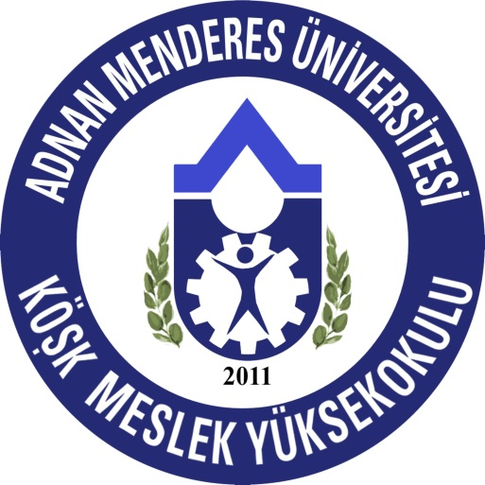
DUYURU
MESLEK YÜKSEKOKULUMUZDAKİ TEK DERS SINAVI 10 TEMMUZ 2018 SALI GÜNÜ SAAT:13:30’DA YAPILACAKTIR.

